Faire le schéma d’une onde progressive qui se propage le long d’une corde |  | Représenter une onde progressive sinusoïdale. Repérer deux endroits où les ondes sont en phase.
Représenter une onde progressive sinusoïdale. Repérer deux endroits où les ondes sont en phase.  Pour les cartes avec les ondes repésenter en phase et en opposition de phase en couleur sur la vrai carte |  | Repérer une longueur d’onde sur ces ondes à la surface de l’eau. 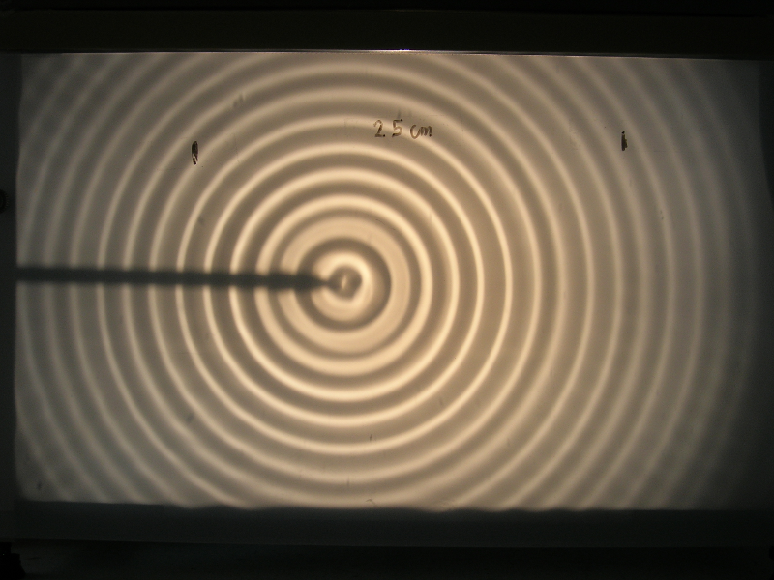

Ou |  | t₁  t₂  t₃  t₄
La longueur d’onde est la distance entre deux ondes en phase, soit entre deux raies brillantes

Déterminer la longueur d’onde des ondes sinusoïdales présentes à la surface de cette cuve à eau |  | Cette photo représente des ondes sinusoïdales à la surface de l’eau.  Quelle périodicité peut-on déterminer ? La déterminer.  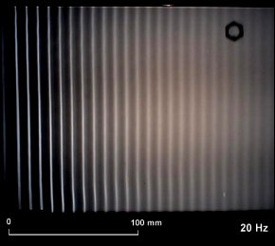
Cette photo représente des ondes sinusoïdales à la surface de l’eau.  Déterminer sa vitesse de propagation. |  | Cette photo représente l’oscillogramme d’ondes sonore.  Quelle périodicité peut-on déterminer ? La déterminer.  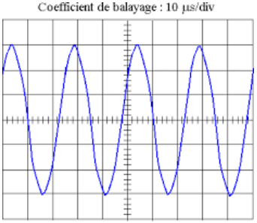

Cette photo est une représentation dans l’espace, il s’agit donc de la périodicité spatiale appelée longueur d’onde.  Repérer plusieurs longueurs d’onde pour plus de précision.  17 longueurs d’onde sur la photo mesurent 5,1 cm.  L’échelle précise que 3,6 cm sur la photo correspondent à 100mm.  On en déduit : 17 λ = $\frac{5,1 × 100}{3,6}$ = 142 mm  D’où la longueur d’onde : λ = $\frac{142}{17}$ = 8,4 mm |  | Repérer plusieurs longueurs d’onde pour plus de précision.  8 longueurs d’onde sur la photo mesurent 3,3 cm.  L’échelle précise que 6,4 cm sur la photo correspondent à 25 cm.  On en déduit : 8 λ = $\frac{3,3 × 25}{6,4}$ = 12,9 cm  D’où la longueur d’onde : λ = $\frac{12,9}{8}$ = 1,6 cm
Un oscilloscope permet de faire des mesures dans le temps, il s’agit donc de la périodicité temporelle appelée période.  Repérer plusieurs périodes pour plus de précision.  3 périodes correspondent à 7,5 carreaux, en tenant compte du coefficient de balayage, on a :  $3T=7,5 ×10×{10}^{-6}=7,5×{10}^{-5}s$  donc $T= \frac{7,5×{10}^{-5}}{3}=2,5×{10}^{-5} s$ |  | Cette photo est une représentation dans l’espace, il s’agit donc de la périodicité spatiale appelée longueur d’onde.  Repérer plusieurs longueurs d’onde pour plus de précision.  17 longueurs d’onde sur la photo mesurent 5,1 cm.  L’échelle précise que 3,6 cm sur la photo correspondent à 100mm.  On en déduit : 17 λ = $\frac{5,1 × 100}{3,6}$ = 142 mm  D’où la longueur d’onde : λ = $\frac{142}{17}$ = 8,4 mm  Or la fréquence est f = 20 Hz.  On en déduit la vitesse : v = λ f donc v = 8,4 × 10⁻³ × 20 = 0,17 m.s⁻¹

